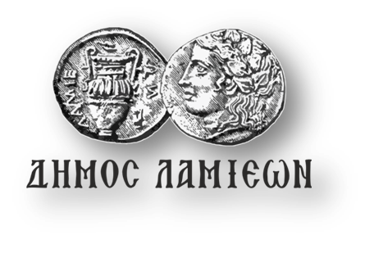  ΠΡΟΣ: ΜΜΕ | ΔΗΜΟΣ ΛΑΜΙΕΩΝ  Γραφείου Τύπου  & Επικοινωνίας  Λαμία, 9/10/2018

Τιμητικό αφιέρωμα στον καθηγητή φυσικής αγωγής και δάσκαλο παραδοσιακών χορών Βασίλη Καρφή

Ο Δήμος Λαμιέων, η Περιφέρεια Στερεάς Ελλάδας και το Εργαστήρι Πολιτισμού Λαμίας συνδιοργανώνουν τιμητικό αφιέρωμα στον καθηγητή φυσικής αγωγής και δάσκαλο παραδοσιακών χορών Βασίλη Καρφή, που θα πραγματοποιηθεί το Σάββατο 13 Οκτωβρίου και ώρα 7:45 στο Δημοτικό Θέατρο Λαμίας.
Ομιλητές στην εκδήλωση, που έχει τίτλο «Οι φίλοι όντας σμίξουνε», θα είναι οι:
- Λάμπρος Λιάβας (Καθηγητής Μουσικολογίας στο Τμήμα Μουσικών Σπουδών στο ΕΚΠΑ),
- Βασιλική Τυροβολά (Ομότιμη Καθηγήτρια ΣΕΦΑΑ),
- Μαρία Κουτσούμπα (Αναπληρώτρια Καθηγήτρια ΣΕΦΑΑ),
- Χρήστος Γκιόλας (Πρόεδρος Ιστορικού & Λαογραφικού Μουσείου Δικάστρου),
- Γεώργιος Φούντζουλας (υποψήφιος Διδάκτωρ ΣΕΦΑΑ).
Η σκηνή του Δημοτικού μας Θεάτρου θα υποδεχτεί τους χοροδιδασκάλους των πολιτιστικών συλλόγων της Λαμίας, το Μουσικό Σχολείο, το Λαογραφικό Χορευτικό Όμιλο «Χοροπαιδεία» και τους μουσικούς Θοδωρή Τασούλα (κλαρίνο), Αλέξανδρο Λιοκάτη (κλαρίνο), Γεώργιο Κώτσικα (βιολί), Ιορδάνη Κουζηνόπουλο (λαούτο), Στέλλα Βαλάση (σαντούρι), Αθανάσιο Λάκκα (κρουστά), Μαρία Ζιάκα (τραγούδι) και Βασίλη Γραμματικό (τσαμπούνα).
Η είσοδος για το κοινό θα είναι ελεύθερη. Σας περιμένουμε!
Από το Γραφείο Τύπου

